06 марта 2014 года на базе ОГБОУ СПО «Техникум пищевой промышленности, общественного питания и сервиса г. Рязани» областной фестиваль «Гимн профессии», регионального этапа Всероссийской олимпиады профессионального мастерства обучающихся по образовательным программам среднего профессионального образования специальность 260807 Технология продукции общественного питания, квалификация: техник – технолог; профессия 260807.01 Повар, кондитер, квалификация: повар.
В фестивале «Гимн профессии приняли участие по профессии «Повар» 15 учебных заведений Рязанской области:
- ОГБОУ СПО «Кадомский технологический техникум»
- ОГБОУ СПО «Технологический техникум р.п. Сараи»
- ОГБОУ СПО «Шацкий агротехнологический техникум»
- ОГБОУ СПО «Техникум пищевой промышленности, общественного питания и сервиса г. Рязани»
- ОГБОУ СПО «Аграрный техникум р.п. Сапожок имени Героя Социалистического Труда Д.М. Гармаш»
- ОГБОУ СПО «Касимовский техникум водного транспорта»
- ОГБОУ СПО «Спасский политехнический техникум»
- ОГБОУ СПО «Клепиковский технологический техникум»
- ОГБОУ СПО «Агротехнический техникум р.п. Старожилово»
- ОГБОУ СПО «Индустриальный техникум г. Сасово»
- ОГБОУ СПО «Ряжский технологический техникум»
- ОГБОУ СПО «Агоротехнологический техникум с. Инякино Шиловского района»
- ОГБОУ СПО «Скопинский электротехнический колледж»
- ОГБОУ СПО «Аграрно – экономический техникум г. Новомичуринска»
- ОГБОУ CПО «Михайловский техникум им. А. Мерзлова»

В фестивале «Гимн профессии приняли участие по специальности 260807 Технология продукции общественного питания 11 учебных заведений Рязанской области:
- ОГБОУ СПО «Индустриальный техникум г. Сасово»
- ОГБОУ СПО «Спасский политехнический техникум»
- ОГБОУ СПО «Клепиковский технологический техникум»
- ОГБОУ СПО «Аграрный техникум р.п. Сапожок имени Героя Социалистического Труда Д.М. Гармаш»
- ОГБОУ СПО «Техникум пищевой промышленности, общественного питания и сервиса г. Рязани»
- ОГБОУ СПО «Технологический техникум р.п. Сараи»
- ОГБОУ СПО «Скопинский электротехнический колледж»
- ОГБОУ СПО «Аграрно – экономический техникум г. Новомичуринска»
- ОГБОУ СПО «Технологический колледж»
- ОГБОУ СПО «Агротехнологический техникум г. Кораблино»
- ОГБОУ СПО «Агоротехнологический техникум с. Инякино Шиловского района»

Результаты фестиваля «Гимн профессии»:
По профессии «Повар»:
I место - Чуприкова Наталья Сергеевна
ОГБОУ СПО «Техникум пищевой промышленности, общественного питания и сервиса г. Рязани»;
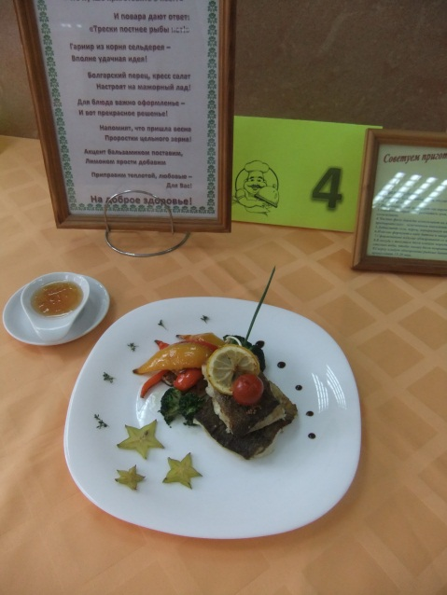

II место - Маградзе Натия Джумберовна
ОГБОУ СПО «Аграрно – экономический техникум г. Новомичуринска»

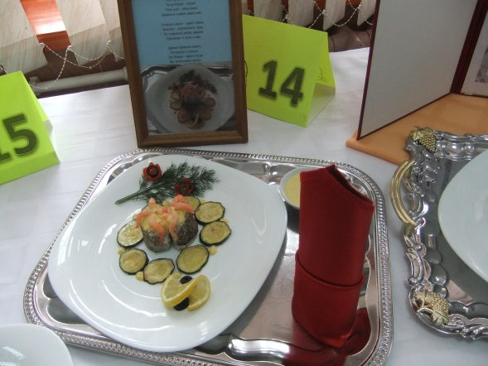
III место - Кочергин Николай Юрьевич
ОГБОУ CПО «Михайловский техникум им. А. Мерзлова»
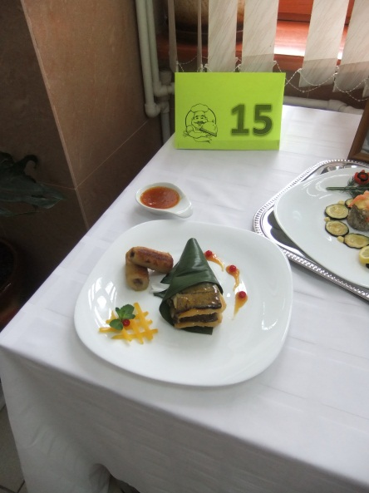

По специальности 260807 Технология продукции общественного питания
I место - Дырдина Юлия Евгеньевна
ОГБОУ СПО «Техникум пищевой промышленности, общественного питания и сервиса г. Рязани»
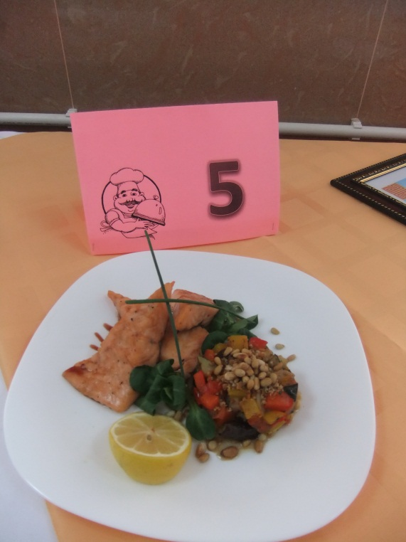
II место - Гужова Светлана Алексеевна
ОГБОУ СПО «Скопинский электротехнический колледж»

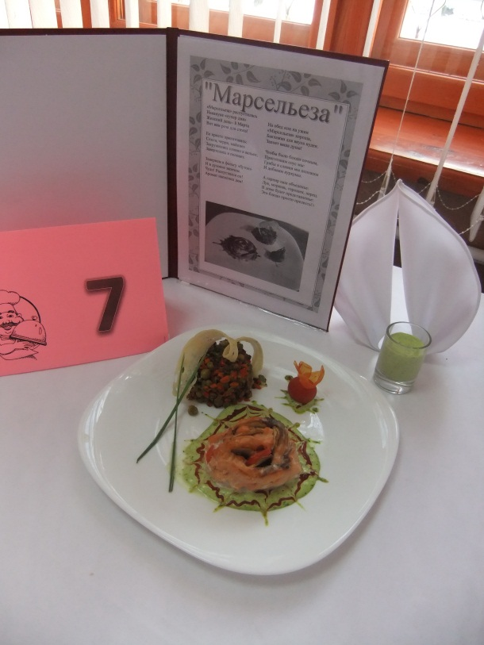
III место - Агеева Алевтина Сергеевна
ОГБОУ СПО «Агротехнологический техникум г. Кораблино»

